

工程问题（三）

教学目标

- 熟练掌握工程问题的基本数量关系与一般解法；
- 工程问题中常出现单独做，几人合作或轮流做，分析时一定要学会分段处理；
- 根据题目中的实际情况能够正确进行单位“1”的统一和转换；
- 工程问题中的常见解题方法以及工程问题算术方法在其他类型题目中的应用．

知识精讲
工程问题是小学数学应用题教学中的重点，是分数应用题的引申与补充，是培养学生抽象逻辑思维能力的重要工具。工程问题是把工作总量看成单位“1”的应用题，它具有抽象性，学生认知起来比较困难。在教学中，让学生建立正确概念是解决工程应用题的关键。
一． 工程问题的基本概念
定义 ： 工程问题是指用分数来解答有关工作总量、工作时间和工作效率之间相互关系的问题。
工作总量：一般抽象成单位“1”
工作效率：单位时间内完成的工作量
三个基本公式：工作总量=工作效率×工作时间，
工作效率=工作总量÷工作时间，
工作时间=工作总量÷工作效率；
二、为了学好分数、百分数应用题，必须做到以下几方面：
① 具备整数应用题的解题能力，解决整数应用题的基本知识，如概念、性质、法则、公式等广泛应用于分数、百分数应用题；
② 在理解、掌握分数的意义和性质的前提下灵活运用；
③ 学会画线段示意图．线段示意图能直观地揭示“量”与“百分率”之间的对应关系，发现量与百分率之间的隐蔽条件，可以帮助我们在复杂的条件与问题中理清思路，正确地进行分析、综合、判断和推理；
④ 学会多角度、多侧面思考问题的方法．分数、百分数应用题的条件与问题之间的关系变化多端，单靠统一的思路模式有时很难找到正确解题方法．因此，在解题过程中，要善于掌握对应、假设、转化等多种解题方法，不断地开拓解题思路．
三、利用常见的数学思想方法：
如代换法、比例法、列表法、方程法等
抛开“工作总量”和“时间”，抓住题目给出的工作效率之间的数量关系，转化出与所求相关的工作效率，最后再利用先前的假设“把整个工程看成一个单位”，求得问题答案．一般情况下，工程问题求的是时间．

例题精讲
工程问题方法与技巧
（一）等量代换法
- 甲、乙两队合作挖一条水渠要天完成，若甲队先挖天后，再由乙队单独挖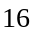天，共挖了这条水渠的．如果这条水渠由甲、乙两队单独挖，各需要多少天？

- 一项工程，甲、乙、丙三人合作需要13天完成.如果丙休息2天，乙就要多做4天，或者由甲、乙两人合作1天.问这项工程由甲独做需要多少天？

- 抄一份书稿，甲每天的工作效率等于乙、丙二人每天的工作效率的和；丙的工作效率相当甲、乙每天工作效率和的．如果3人合抄只需8天就完成了，那么乙一人单独抄需要多少天才能完成？
- 一项工程，甲独做天完成，甲天的工作量，乙要天完成．两队合做天后由乙队独做，还要几天才能完成？

- 打印一份书稿，甲按规定时间可提前2天完成，乙则要超过规定时间3天才能完成．如果甲、乙合做2天，剩下的由乙独做，那么刚好在规定时间内完成．甲、乙两人合做需要几天完成？

- 一项工程，如果甲先做5天，那么乙接着做20天可以完成；如果甲先做20天，那么乙接着做8天可以完成．如果甲、乙合作，那么多少天可以完成？

一件工作甲先做小时，乙接着做小时可以完成；甲先做小时，乙接着做小时也可以完成．如果甲做小时后由乙接着做，还需要多少小时完成？

一份文件，如果甲抄10小时，乙抄10小时可以抄完；如果甲抄8小时，乙抄13小时也可以抄完．现在甲先抄2小时，剩下的甲、乙合作，还需要几小时才能完成？

- 一项工程，甲先做若干天后由乙继续做，丙在工程完成时前来帮忙，待工程完成时离去，结果恰按计划完成任务，其中乙做了工程总量的一半．如果没有丙的参与，仅由乙接替甲后一直做下去，将比计划推迟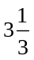天完成；如果全由甲单独做，则可比计划提前天完成．还知道乙的工作效率是丙的倍，问：计划规定的工期是多少天？
（二）比例法
- 一批零件平均分给甲、乙两人同时加工，两人工作小时，共完成这批零件的。已知甲与乙的工作效率之比是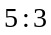，那么乙还要几小时才能完成分配的任务？

- 一项工程，甲15天做了后，乙加入进来，甲、乙一起又做了，这时丙也加入进甲、乙、丙一起做完．已知乙、丙的工作效率的比为3：5，整个过程中，乙、丙工作的天数之比为2：1，问题中情形下做完整个工程需多少天?

- 甲、乙、丙三村准备合作修筑一条公路，他们原计划按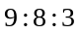派工，后因丙村不出工，将他承担的任务由甲、乙两村分担，由丙村出工资360元，结果甲村共派出45人，乙村共派出35人，完成了修路任务，问甲、乙两村各应分得丙村所付工资的多少元？

- 某工地用种型号的卡车运送土方．已知甲、乙、丙三种卡车载重量之比为，速度比为，运送土方的路程之比为，三种车的辆数之比为．工程开始时，乙、丙两种车全部投入运输，但甲种车只有一半投入，直到天后，另一半甲种车才投入工作，一共干了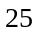天完成任务．那么，甲种车完成的工作量与总工作量之比是多少？

- 甲、乙、丙三人承包一项工程，发给他们工资共1800元，三人完成这项工程的具体情况是：甲、乙两人合作6天完成了工程的，因为甲有事，由乙、丙合作2天完成余下工程的，以后三人合作5天完成了这项工程，按完成量的多少来付劳动报酬，甲、乙、丙各得多少元？

- 放满一个水池，如果同时打开1，2号阀门，则12分钟可以完成；如果同时打开1，3号阀门，则15分钟可以完成；如果单独打开1号阀门，则20分钟可以完成；那么，如果同时打开1，2，3号阀门， 分钟可以完成。

- 一个水箱，用甲、乙、丙三个水管往里注水．若只开甲、丙两管，甲管注入18吨水时，水箱已满；若只开乙、丙两管，乙管注入27吨水时，水箱才满．又知，乙管每分钟注水量是甲管每分钟注水量的2倍．则该水箱最多可容纳多少吨水？

- 一个水箱有甲、乙、丙三根进水管，如果只打开甲、丙两管，甲管注入吨水时，水箱已满；如果只打开乙、丙两管，乙管注入吨水时，水箱才满．已知乙管每分钟注水量是甲管的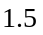倍，则该水箱注满时可容纳 吨水．

- 有甲、乙两个相同的空立方体水箱，高均为60厘米，在侧面上分别有排水孔和．孔和孔距底面50厘米和30厘米，且两孔排水速度相同．现在以相同速度一起给两水箱注水，并通过管道使孔排出的水直接流入乙箱．70分钟后两水箱同时注满．如果关闭两孔，直接将空水箱注满需要________分钟．
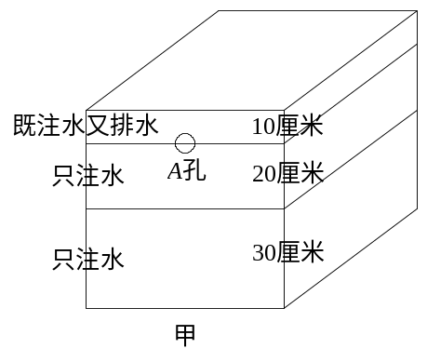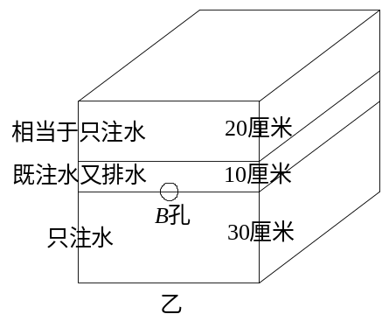

- 如图，有一个正方体水箱，在某一个侧面相同高度的地方有三个大小相同的出水孔．用一个进水管给空水箱灌水，若三个出水孔全关闭，则需要用个小时将水箱灌满；若打开一个出水孔，则需要用小时分钟将水箱灌满；若打开两个出水孔，则需要用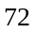分钟将水箱灌满．那么，若三个出水孔全打开，则需要用多少分钟才能将水箱灌满？
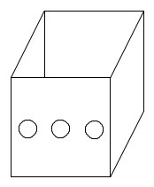

一个长方体水槽，侧面相同高度的地方开有若干大小相同的出水孔．现用一个进水管给空水槽灌水，若出水孔全关闭，灌满水槽需要用1个小时；若打开一个出水孔，灌满水槽则需要用64分钟；若打开两个出水孔，灌满水槽需要用70分钟．要想能够把水槽灌满，最多可以打开 个出水管，经过 分钟才能将水箱灌满．

- 有一个敞口的立方体水箱，在其侧面一条高线的三等分处开两个排水孔和，已知两孔的排水速度相同且保持不变，现在从水箱上面匀速注水，如果打开孔，关闭孔，那么经过20分钟可将水箱注满，如果关闭孔，打开孔，则需要22分钟才能将水箱注满，那么两孔都打开，经过 分钟才能将水箱注满．

一个没有盖的水箱，在其侧面高和高的位置各有一个排水孔，它们排水时的速度相同且保持不变．现在以一定的速度从上面给水箱注水．如果打开关闭，那么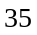分钟可将水箱注满；如果关闭打开，那么分钟可将水箱注满．如果两个孔都打开，那么需要多少分钟才能将水箱注满？

- 有一个长方体水箱水平放置，侧面有一条与地面平行的裂缝，当水箱中的水漫过裂缝时，裂缝会以每分钟O.4立方分米的速度往外渗水。现在用一个每分钟注水1立方分米的水龙头往内注水，注到一半时哈好用了40分钟，再过50分钟注满。如果用两个每分钟注水1立方分米的水龙头往内注水，注满这个水箱需要 分钟。
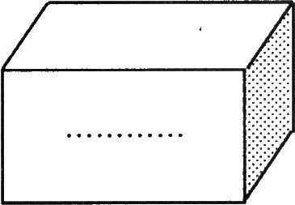

（三）列表法
- 放满一个水池，如果同时打开1，2，3号阀门，则20分钟可以完成；如果同时打开2，3，4阀门，则21分钟可以完成；如果同时打开1，3，4号阀门，则28分钟可以完成；如果同时打开1，2，4号阀门，则30分钟可以完成．问：如果同时打开1，2，3，4号阀门，那么多少分钟可以完成？

- 某工程如果由第一、二、三小队合干需要12天才能完成；如果由第一、三、五小队合干需要7天才能完成；如果由第二、四、五小队合干需要8天才能完成；如果由第一、三、四小队合干需要42天才能完成．那么这五个小队一起合干需要多少天才能完成这项工程？

、、、、五个人干一项工作，若、、、四人一起干需要6天完成；若、、、四人一起干需要8天完工；若、两人一起干需要12天完工．那么，若一人单独干需要几天完工？

- 某市有一项工程举行公开招标，有甲、乙、丙三家公司参加竞标．三家公司的竞标条件如下：
公司名称 | 单独完成工程所需天数 | 每天工资/万元
甲 | 10 | 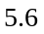
乙 | 15 | 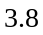
丙 | 30 | 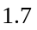
- 如果想尽快完工，应该选择哪两家公司合作？需要多少天完成？
- 如果想尽量降低工资成本，应该选择哪两家公司合作？完工时要付工资多少元？

一项工程，若请甲工程队单独做需个月完成，每月要耗资万元；若请乙工程队单独做此项工程需个月完成，每月耗资万元．
⑴请问甲、乙两工程队合作需几个月完成？耗资多少万元？
⑵现要求最迟个月完成此项工程即可，请你设计一种方案，既保证按时完成任务，又最大限度节省资金．

- 一项工程，如果由甲、乙、丙共同工作，天可以完成，需付工程款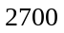元；如果由甲、乙、丁共同工作，天可以完成，需付工程款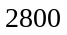元；如果由乙、丙、丁共同工作，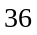天可以完成，需付工程款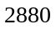元；如果由甲、丙、丁共同工作，天可以完成，需付工程款元．现决定将工程承包给某一工程队，确保工程要在天以内完成，且支付的工程款尽量的少，那么应该将工程交给哪一个工程队，支付的工程款是多少元？

一项工程，甲、乙两队合干需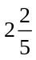天，需支付工程款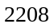元；乙、丙两队合干需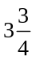天，需支付工程款元；甲、丙两队合干需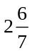天，需支付工程款元．如果要求总工程款尽量少，应选择哪个工程队？

